【学方法】三重移动均线交易系统【20191024】

上周我们讲了华尔街最简单的技术分析，叫做200日均线买入法，价格在200日均线之上1个点，就买入，当价格下穿200日均线1个百分点就卖出。严格遵守纪律，不判断市场，可以获得一个不错的回报，我们用沪深300最近19年来的数据做了简单的回测，发现可以实现年化18%的回报。但是这个策略太简单了，简单的大家都不太敢相信。那么我们今天再介绍一个策略，比这个200天均线策略，稍微复杂一些。他叫三重移动均线交易系统。

三重移动均线交易系统。

1、使用均线，150日线，250日线，和350日线，

2、150日线上穿250日线的时候买入，反之卖出。350日线充当过滤器，

3、只有150日线和250日线，位于350日线的同侧，才能开始交易。这样做的好处，其实就是过滤掉一些横盘震荡的情况。

这一套方法其实是适合股指期货交易的，因为他既要求做多，又要求做空。而且最大的好处是，在横盘震荡的时候，我们还能规避一些损失。

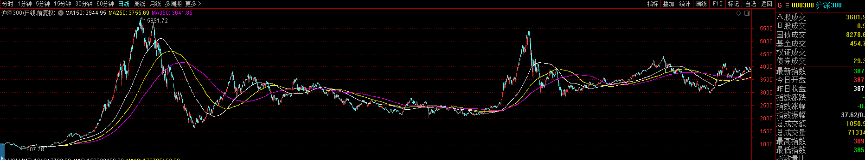

我们还是拿沪深300指数回测，涉及的基本操作只有下面四个。

**白色线上穿黄色线，且在粉色线上方的时候买入做多，**

**白色线下穿黄色线，且在粉色线上方的时候卖出空仓**

**白色线下穿黄色线，且在粉色线下方的时候卖出做空**

**白色线上穿黄色线，且在粉色线下方的时候买入空仓，**

为了先不把大家搞晕，我们只做多，不做空。所以只做上面的两个蓝色的操作。后面再说做空的操作。

1、1000点发出买入信号，到2008年3600点卖出，赚了3.6倍。接下来就是空仓

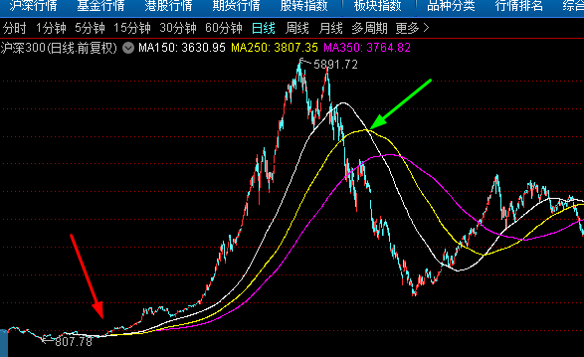

**注意参考价格不是交叉线的位置，而是交叉线对应的K线位置。**

2、2009年6月，3200点买入，2010年7月2600点卖出，亏18%。之后一直空仓到2014年12月

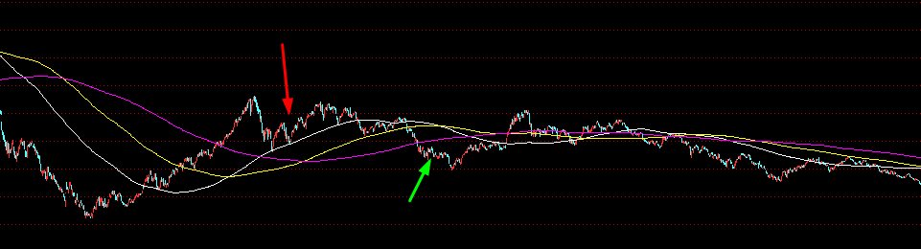

3、2014年12月，2700点买入，2016年1月3700点卖出，赚37%

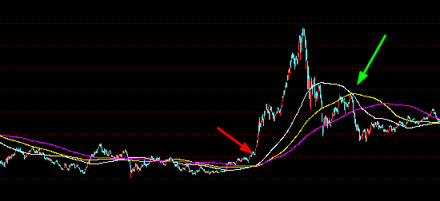

4、2017年5月3400点买入，2018年7月卖出3400点卖出。几乎不赔不赚

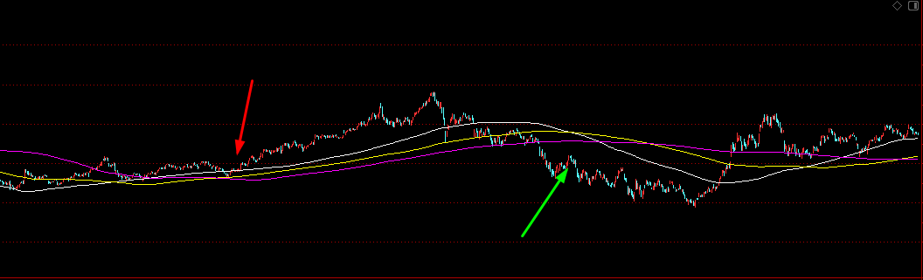

5、2019年10月，3800点买入，现在也不赔不赚

如果从2005年一直投资到现在，三重交易系统的收益大概是4倍左右，年化回报只有11%。所以大家也应该看到，如果只做多的话，三重均线交易系统并不比200日均线系统好用。

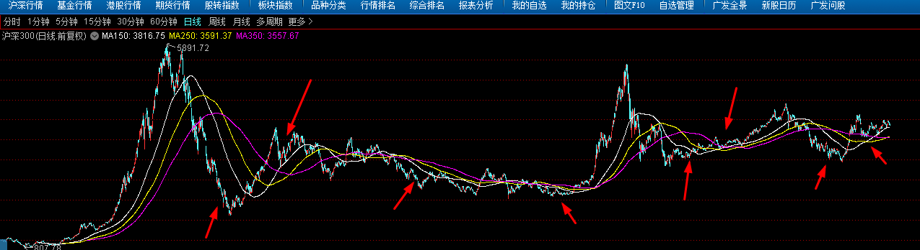

那么加上做空会不会好用呢？也未必，我们标出来做空的位置，由于我们都是股灾性的下跌，所以时间短跌幅大，这个三重均线系统，基本跟不上下跌的步伐，等发出做空条件，股价已经基本到底了。至少在四次明显的做空信号中，只有第二次是正确的，另外三次都是错误的。所以如果你多空双向交易，反而会赔掉严重降低收益。

**总结**

**1、三重移动均线系统，要比200日均线系统更加复杂一些，他的优势就是能够过滤掉横盘时期带来的错误信号。但是缺点是不够敏感。信号过于之后，损失大量利润。**

**2、复杂的未必好用，不要追求过于复杂的交易系统，反而损失更大，除非特大牛市，否则你很难赚到足够的利润。另外要习惯小的交易损失，这些损失是让你的交易组合敏感的关键因素。不接受这些损失，你的系统就会非常滞后。**

**3、不够稳定，错误发生后，回撤的损失较大。**

**4、做空信号错误率过高。**

**5、尽量用于指数，和流动性较大的股票当中。不要用于小盘股。**

**6、这是策略方法，而不是预测，是告诉你出现什么情况下，该怎么办，而不是让你去预测市场走势的，事实上，均线都是过去的价格平均，根据均线系统，无法判断市场未来的走势。**